OSTEOARTRITE COXOFEMORAL EM EQUINO: DESAFIO DIAGNÓSTICO E IMPLICAÇÕES CLÍNICAS EM UM RELATO DE CASO
ARAÚJO, Pedro Henrique de Carvalho ¹; NETO, Franklin Pereira Bernardo ²; MONTEIRO, Thiago Guerra ³; AZEVEDO, Marlon de Vasconcelos ⁴; FILHO, Lenício Souto Neiva ⁵; GURJÃO, Thyago Araújo ⁶
¹ Discente da Faculdade Rebouças de Campina Grande, Paraíba. E-mail: pedro_henrrique1@icloud.com
² Discente da Faculdade Rebouças de Campina Grande, Paraíba. E-mail: franklinpbneto@gmail.com
³ Discente da Faculdade Rebouças de Campina Grande, Paraíba. E-mail: thiagoguerra39@gmail.com
⁴ Discente da Faculdade Rebouças de Campina Grande, Paraíba. E-mail: marlonvasconcelos@gmail.com
⁵ Discente da Faculdade Rebouças de Campina Grande, Paraíba. E-mail: leniciofilho@outlook.com
⁶ Docente da Faculdade Rebouças de Campina Grande, Paraíba. E-mail: thyagogurjaovp@gmail.com

Resumo: A osteoartrite coxofemoral em equinos é uma afecção degenerativa caracterizada pela degradação da cartilagem articular, inflamação sinovial e remodelação óssea, resultando em dor e limitação locomotora. O presente estudo teve como objetivo relatar um caso clínico de osteoartrite coxofemoral em equino. O relato refere-se a um equino da raça Quarto de Milha, macho, com seis anos de idade e aproximadamente 500 kg, apresentando histórico de claudicação crônica e desconforto locomotor progressivo. Durante a avaliação ortopédica, observaram-se claudicação de difícil localização, assimetria locomotora e resistência à manipulação da região pélvica. Foram realizados bloqueios anestésicos sequenciais e exames radiográficos da articulação coxofemoral, evidenciando irregularidade da superfície articular, esclerose subcondral e formação de osteófitos. O tratamento consistiu em infiltração intra-articular guiada por ultrassonografia com acetonida de triancinolona, associada à fisioterapia e manejo controlado da atividade física. A abordagem terapêutica promoveu melhora clínica e funcional do animal, reforçando a importância do diagnóstico precoce e da associação entre exame clínico e exames de imagem no manejo da afecção.
Palavras-chave: osteoartrite equina; claudicação; articulação coxofemoral; diagnóstico por imagem; medicina esportiva equina.
Introdução:
A osteoartrite coxofemoral em equinos é uma afecção degenerativa de caráter progressivo, caracterizada pela degradação da cartilagem articular, remodelação óssea e inflamação sinovial, resultando em dor e limitação funcional. Embora mais comumente descrita em articulações distais, como o tarso e o carpo, o acometimento da articulação coxofemoral é considerado menos frequente, porém de elevada relevância clínica devido à dificuldade diagnóstica e à complexidade terapêutica (Ross; Dyson, 2022).
Diante desse cenário, a osteoartrite coxofemoral em equinos representa importante desafio diagnóstico. Assim, o presente estudo tem como objetivo relatar um caso de osteoartrite coxofemoral em equino, destacando seus aspectos clínicos, diagnósticos e implicações para a prática veterinária.
Relato de Caso:
O presente estudo caracteriza-se como um relato de caso clínico conduzido em um equino da raça Quarto de Milha, macho, com seis anos de idade e aproximadamente 500 kg, atendido em serviço especializado em clínica de grandes animais, apresentando histórico de claudicação crônica, dor e desconforto locomotor de evolução progressiva. Segundo informações obtidas durante a anamnese, o animal apresentava redução progressiva do desempenho locomotor.
Foi realizado exame ortopédico, observando-se claudicação de difícil localização, assimetria locomotora e resistência à manipulação da região pélvica. Com o objetivo de localizar a origem da dor, realizaram-se bloqueios anestésicos perineurais e intra-articulares de forma sequencial. A resposta parcial aos bloqueios distais direcionou a investigação para estruturas proximais do membro pélvico, levantando suspeita de comprometimento da articulação coxofemoral. Foram realizados exames radiográficos da articulação coxofemoral. Os achados evidenciaram alterações compatíveis com processo degenerativo articular, incluindo irregularidade da superfície articular, esclerose subcondral e formação de osteófitos.
A integração dos achados clínicos, semiológicos e radiográficos permitiu o estabelecimento do diagnóstico de osteoartrite coxofemoral. O tratamento consistiu em infiltração intra-articular guiada por ultrassonografia com acetonida de triancinolona na dose aproximada de 0,08 mg/kg (40 mg), associada à administração de esteroide de ação prolongada, além de protocolo fisioterapêutico para fortalecimento muscular e manejo controlado da atividade física.
Resultados e discussão:
A avaliação clínica do equino evidenciou claudicação de difícil localização, associada à discreta assimetria do membro pélvico, limitação funcional e resistência à manipulação da região coxofemoral. Os achados corroboram a literatura quanto à dificuldade diagnóstica das afecções coxofemorais em equinos (Dyson, 2018).
A confirmação diagnóstica foi estabelecida por meio do exame radiográfico, no qual foram observadas alterações compatíveis com osteoartrite, incluindo irregularidade da superfície articular, esclerose subcondral e remodelação óssea com formação de osteófitos. Tais alterações refletem a progressão do processo degenerativo articular, estando associadas à degradação progressiva da cartilagem, por exemplo, conforme descrito na literatura para a osteoartrite equina (Whitton et al., 2020; Frisbie et al., 2021).
A partir do diagnóstico, optou-se pela abordagem terapêutica intra-articular, com infiltração guiada por ultrassonografia. A Figura 1 demonstra a infiltração intra-articular guiada por ultrassonografia. A terapia intra-articular tem sido amplamente empregada no manejo da osteoartrite equina devido à sua capacidade de reduzir a inflamação sinovial e promover melhora funcional da articulação acometida (McIlwraith et al., 2016; Frisbie et al., 2021).
Figura 1 – Ultrassonografia utilizada para orientação da infiltração intra-articular coxofemoral.
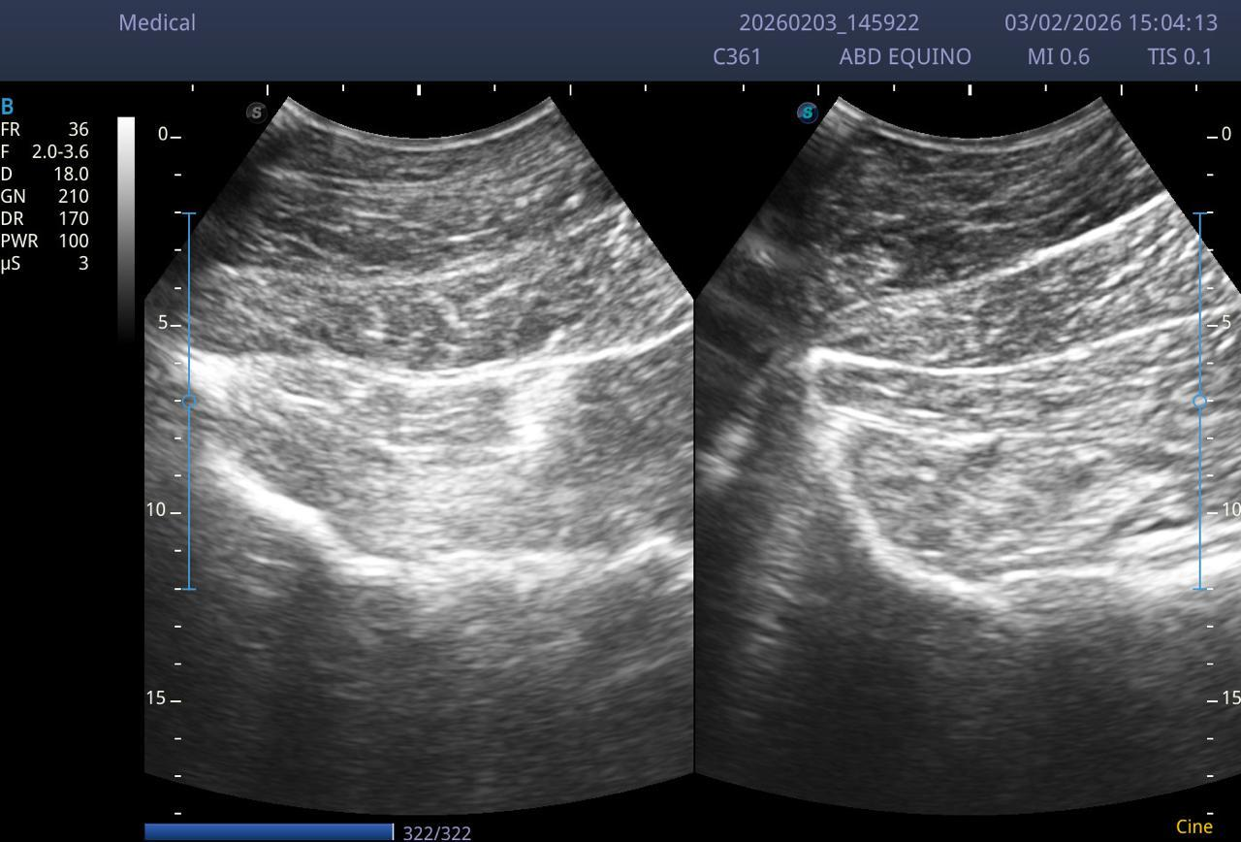
Fonte: Arquivo pessoal (2026).
Conclusão:
A osteoartrite coxofemoral em equinos representa importante desafio diagnóstico. A associação entre exame ortopédico, bloqueios anestésicos e exames de imagem foi fundamental para o diagnóstico, enquanto a terapia intra-articular promoveu melhora clínica do animal.
Referências Bibliográficas:
DYSON, S. J. Diagnosis and management of lameness in the horse. 2. ed. St. Louis: Elsevier, 2018.
FRISBIE, D. D.; KAWCAK, C. E.; MCILWRAITH, C. W. Evaluation of osteoarthritis therapies in equine models. Veterinary Clinics of North America: Equine Practice, v. 37, n. 1, p. 1–15, 2021.
MCILWRAITH, C. W.; KAWCAK, C. E.; FRISBIE, D. D. The horse as a model of naturally occurring osteoarthritis. Bone & Joint Research, v. 5, n. 7, p. 297–309, 2016.
ROSS, M. W.; DYSON, S. J. Diagnosis and management of lameness in the horse. 3. ed. St. Louis: Elsevier, 2022.
WHITTON, R. C. et al. Imaging of the equine pelvis and hip joint: current perspectives. Equine Veterinary Education, v. 32, n. 6, p. 305–314, 2020.

